Giornate di Studio AIQUA 15-16 marzo 2018
ESCURSIONE nell’area del vulcano di Pofi

Venerdì 16 marzo
- Ore 9,30 - Appuntamento nel piazzale-parcheggio del Museo Preistorico di Pofi- Via S. Giorgio.
- Ore 9,45 – visita a piedi al centro storico di Pofi con edifici medievali realizzati con blocchi di basalto (Fig. 1) e osservazione dall’alto dell’ampio paesaggio sulla valle del fiume Sacco e della morfologia dell’apparato vulcanico (cratere di S-E).
- Ore 11,00 - percorso in macchina o pulmino per Via S. Croce sulle pendici di N-W del vulcano con soste per osservazioni delle stratigrafie visibili.
- In via Poce al Casale Fiorini, osservazione di una importante serie stratigrafica di circa 10 m di spessore con paleosuoli e sovrapposte tufiti con morfologie da paleovalli radiali (Fig. 2). Esposizione di immagini delle stratigrafie messe in luce nel territorio di Pofi dai lavori di allargamento dell’autostrada (Fig. 3).
- 0re 13,00 ritorno al piazzale del Museo.
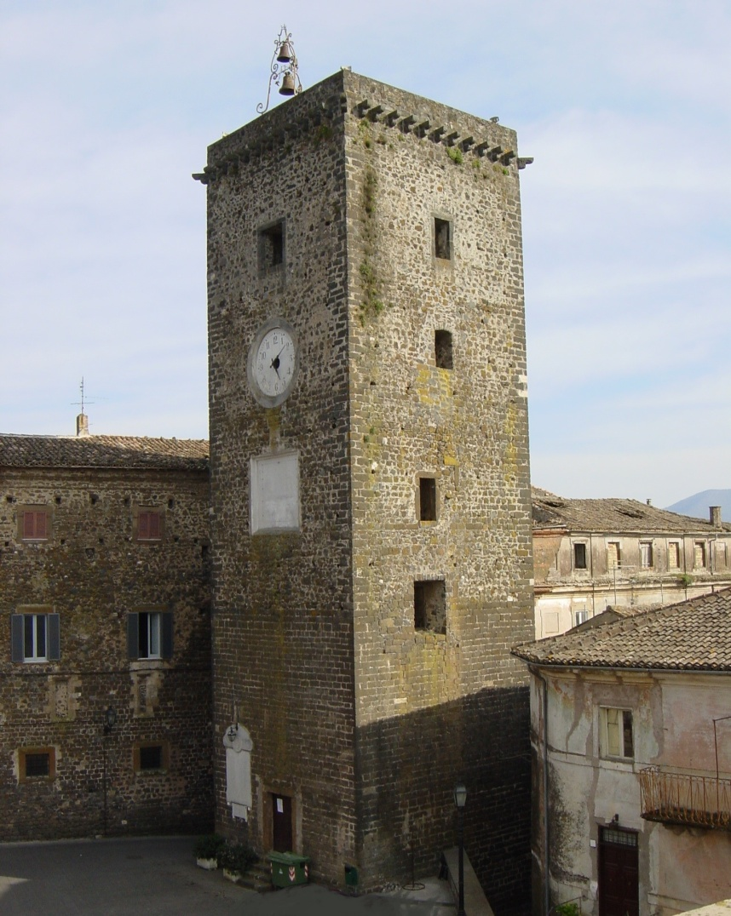
Figura 1 - Centro storico di Pofi - Torre dell'Orologio
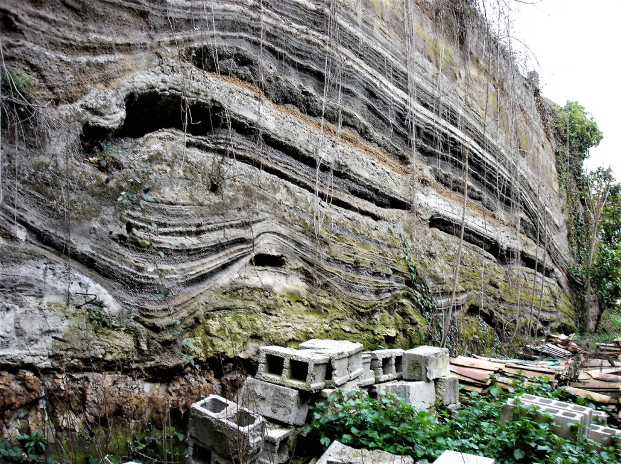
Figura 2 - Pofi via Poce località Casale Fiorini - Successione di depositi da correnti piroclastiche diluite (surge piroclastici) del vulcano di Pofi (0.4-0.1ka).

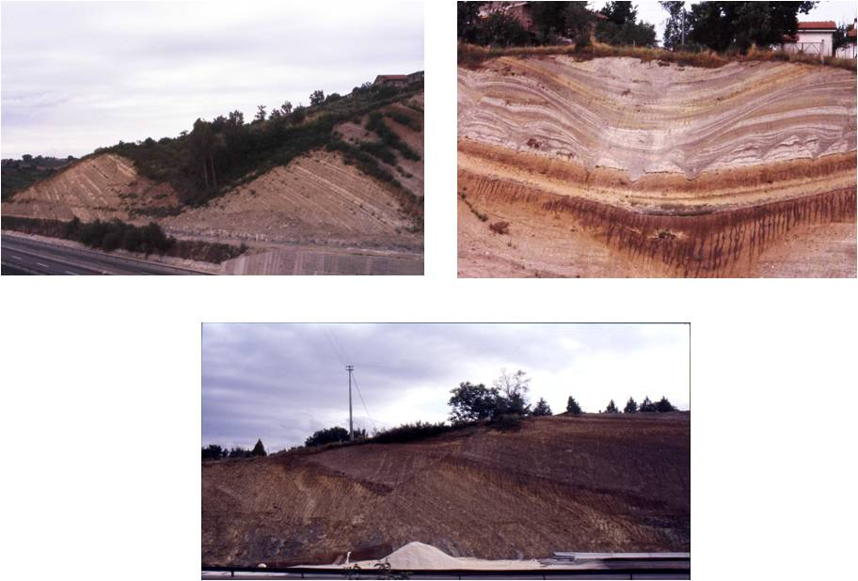

Figura 3 - Immagini relative ai depositi piroclastici messi in luce a Pofi lungo i tagli stradali all'epoca dei lavori di ampliamento dell'autostrada.

